Proiect de lecție
Profesor: Tablan Popescu Valentina Maria
Școala Gimnazială “Cristofor Simionescu”, Plopeni

Date generale
Data: 05.12.2023
Clasa: a VII-a B
Subiectul de lecție: Folclorul obiceiurilor de iarnă
Disciplina: Educaţie muzicală

Competențe generale:
1. Exprimarea unor idei, sentimente, atitudini, prin interpretarea unor lucrări muzicale
2. Operarea cu elemente de scris-citit și limbaj muzical
3. Aprecierea lucrărilor muzicale, inclusiv a conținutului lor afectiv, atitudinal și ideatic
Competențe specifice:
1.1. Interpretarea unui repertoriu diversificat de lucrări muzicale, cu elemente omofone si polifone;
3.1. Argumentarea unor diferențieri calitative între două sau mai multe lucrări muzicale receptate;
3.2. Explorarea relațiilor muzicii cu științele și natura.
Obiective operaționale/competențe:
1. să-și însușească termeni și noțiuni ce reprezintă folclorul românesc
2. să identifice trăsăturile creației populare
3. să cunoască și să identifice tradițiile și obiceiurile populare
4. să reproducă vocal lucrări cu caracter folcloric ce aparțin genului de colind
5. să reproducă vocal lucrări cu caracter folcloric ce aparțin genului de cântec de stea
Metode didactice: exerciții vocale, interpretare vocală la unison, audiții muzicale, recunoașterea obiceiurilor de iarnă
Mijloace didactice: Manualul clasa a VII-a, editura ArtKlett, boxă audio portabilă, tablă, laptop, videoproiector, telefon, pian
B. DESFĂȘURAREA LECȚIEI

Evenimentul lecţiei | ACTIVITATEA PROFESORULUI | ACTIVITATEA ELEVILOR | Metode | Mijloace didactice | Evaluare
Captarea atenţiei | Asigurarea unui climat psihopedagogic adecvat desfășurării lecției prin prezența elevilor.  Profesorul anunță momentul încălzirii vocilor elevilor cu ajutorul exercițiilor de cultură vocală indicându-le ținuta de a cânta din șezut.  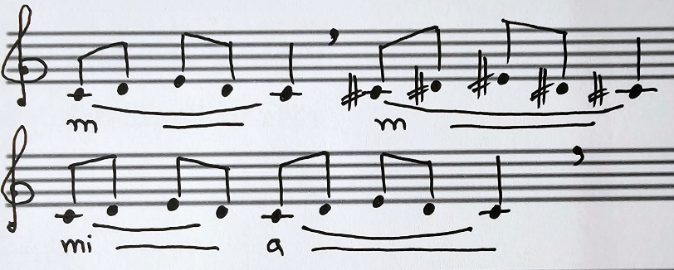 | Elevii ascultă cu atenție indicațiile profesorului.  Elevii sunt atenți executând vocalizele cântate ca și model de profesor | Exerciții vocale  Interpretare vocală | Pian | Observare sistematică  Aprecieri verbale
Reactualizarea cunoştinţelor | După momentul de cultură vocală se va continua încălzirea vocilor cu interpretarea Imnului Național al României ”Deșteaptă-te române”, iar după interpretarea acestuia, profesorul îi roagă pe elevi să răspundă la întrebările care le-au avut de rezolvat ca temă pentru acasă.  Profesorul va controla și tema punând întrebări elevilor. Profesorul va dezbate tema împreună cu elevii. | Elevii ascultă cu atenție indicațiile profesorului interpretând imnul și dând răspunsuri corecte la întrebările primite ca temă. | Interpretare vocală  Explicația  Conversația | Manual | Aprecieri verbale
Dirijarea învăţării  - prezentarea materialului stimul  - predare-învăţare  - obţinerea performanţei | Profesorul anunță trecerea la un nou capitol ”Repertoriul ocazional și neocazional în folclor”, iar prima lecție din acest capitol fiind ”Folclorul obiceiurilor de iarnă” de la pag. 38.  Profesorul va nota pe tablă titlul lecției.  Profesorul le explică elevilor proveniența cuvântului folclor din limba engleză și continuă prin a le dicta definiția acestuia:  Folk-oameni, popor  Lore-înțelepciune  Înțelepciunea poporului  Folclorul reprezintă totalitatea creațiilor artistice, literare, muzicale, plastice a obiceiurilor și a tradițiilor populare ale unei țări sau regiuni.  Profesorul le dictează și trăsăturile specifice creației populare:  - caracterul colectiv – la crearea unei opere participă mai multe persoane;  - caracterul oral – se transmite din generație în generație prin viu grai;  - caracterul anonim – având caracter oral, nu se cunoaște autorul;  - caracterul sincretic – creațiile populare îmbină mai multe arte (muzică, literatură, coregrafie, artă plastică, etc.)  Profesorul va întreaba elevii ce experiențe au avut în practica colindatului până acum?  Profesorul întreabă elevii Ce mesaj se gasește în conținutul colindelor? Ce incearcă să transmită acestea?  Profesorul aduce câteva lămuriri in legătură cu diferența dintre colind\cântec de stea:  Colindul este cel mai reprezentativ gen al perioadei de iarnă. În funcție de tematică ele pot fi creștine (legate de sărbători religioase) sau profane (legate de începutul unui nou ciclu al muncilor agrare)  Profesorul dă exemplu de colind creștin (Ia-n sculați boieri sculați în interpretarea Ansamblului Balada Bucovinei din Suceava și colind profan (În grădina ce cu flori în interpretarea Ansamblului de muzică tradițională Icoane al Academiei de Muzică Ghe. Dima din Cluj Napoca). Profesorul solicită elevilor să identifice instrumentele care se aud.  Cântecul de stea reprezintă un gen diferit, specific Crăciunului si evocă steaua care i-a călăuzit pe magi către ieslea in care s-a născut Iisus Hristos. Melodia este simplă, construită pe un număr mic de sunete, cu întindere de doar câteva măsuri.  Profesorul propune audierea Cântecului de stea interpretat de un grup de copii Boboceii din Bacău. | Elevii ascultă cu atenție și notează pe caiete titlul lecției.  Elevii deschid manualul la pag. 38  Elevii sunt atenți la explicațiile profesorului.  Elevii sunt atenți și notează în caiete.  Elevii ascultă cu atenție colindele propuse de profesor spre audiție  Elevii ascultă cu atenție cântecul de stea propus de profesor spre audiție | Explicația  Conversația  Conversația  Explicația  Audiție muzicală  Audiție muzicală | Manual pag. 38  Laptop  Boxă  Video-proiector  Laptop  Boxă  Video-proiector | Aprecieri asupra răspunsurilor  Probă orală  Aprecieri verbale
Fixarea  cunoştinţelor | Profesorul anunță elevii să deschidă manualul la pag. 41 unde au cântecul de stea ”Steaua sus răsare” care îl vor cânta după interpretarea model a profesorului. | Elevii ascultă cu atenție interpretarea model a profesorului și vor cânta și ei. | Interpretare vocală | Manual pag. 41 | Aprecieri asupra interpretării
Transfer de cunoştinţe | Profesorul împarte clasa în două grupe una de băieți și una de fete și va interpreta cântecul de stea ”Steaua sus răsare” prima strofă băieții, a doua fetele, iar strofa a treia împreună. | Elevii ascultă și interpretează cântecul pe grupe | Interpretare vocală | Manual pag. 41 | Aprecieri asupra interpretării

